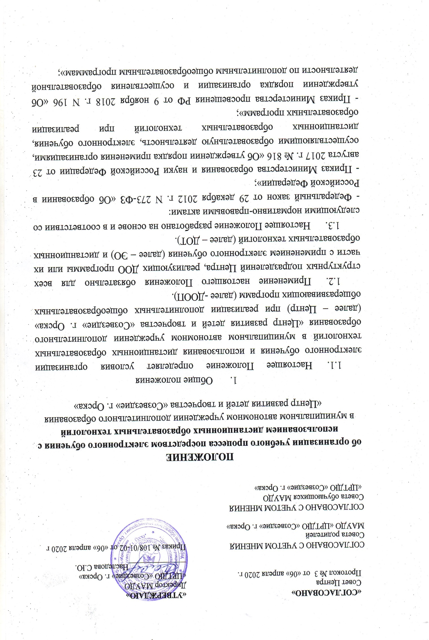- Методические рекомендации по реализации образовательных программ начального общего, основного общего, среднего общего образования, образовательных программ среднего профессионального образования и дополнительных общеобразовательных программ с применением электронного обучения и дистанционных образовательных технологий.
1.4. Участниками образовательного процесса в системе дистанционного обучения являются обучающиеся в возрасте от 5 до 18 лет, педагогические работники, родители (законные представители) обучающихся, педагоги образовательных организаций, выступающих в роли тьютеров.

- Основные термины и определения, принятые сокращения

  - Сокращения, используемые в настоящем Положении:
ЭО – электронное обучение;
ДОТ – дистанционные образовательные технологии;
ЭИОС – электронная информационно-образовательная среда;
СДО – система дистанционного обучения;
ЭОР – электронный образовательный ресурс;
ЭИР – электронные информационные ресурсы;
ЭУМК – электронный учебно-методический комплекс;
ДООП - дополнительные общеобразовательные общеразвивающие программы;
ДО – дистанционное обучение;
ИКТ – информационно-коммуникационные технологии.
2.2. Термины и определения, используемые в настоящем Положении:
2.2.1. Электронное обучение (ЭО) – организация образовательной деятельности с применением, содержащейся в базах данных и используемой при реализации ДОО программ информации, и обеспечивающих ее обработку информационных технологий, технических средств, а также информационно-телекоммуникационных сетей, обеспечивающих передачу по линиям связи указанной информации, взаимодействие обучающихся и педагогических работников.
2.2.2. Дистанционные образовательные технологии (ДОТ) – образовательные технологии, реализуемые в основном с применением информационно-телекоммуникационных сетей при опосредованном (на расстоянии) взаимодействии обучающихся и педагогических работников.
2.2.3. Электронная информационно-образовательная среда (ЭИОР) –совокупность электронных информационных ресурсов, электронных образовательных ресурсов, информационных технологий, соответствующих технических средств, обеспечивающая освоение обучающимися ДОО программ в полном объеме, независимо от их места нахождения.
    - Система дистанционного обучения (СДО) – программный комплекс, предназначенный для разработки электронных курсов и организации дистанционного обучения.
    - Электронные образовательные ресурсы (ЭОР) – это учебно-методические материалы, содержащие систему обязательных для усвоения обучающимся базовых знаний по дисциплине, удовлетворяющие требованиям ДОО программ и соответствующих учебных планов и являющиеся составляющими электронных учебно-методических комплексов (ЭУМК), размещенных в единой электронной информационно-образовательной среде (ЭИОС).
    - Электронные информационные ресурсы (ЭИР) – весь объем информации, размещенный в единой электронной информационно-образовательной среде (ЭИОС).
    - Электронный учебно-методический комплекс (ЭУМК) – совокупность электронных образовательных ресурсов, обеспечивающий эффективную работу обучающихся по всем видам занятий в соответствии с учебным планом по конкретной дисциплине (учебному курсу), удовлетворяющая требованиям ДОО программы при реализации электронного обучения или дистанционных образовательных технологий.
    - Дистанционное обучение (ДО) – интерактивное взаимодействие как между обучающим и обучаемым (обучающимся) или обучаемыми (обучающимися), так и между ними и интерактивным источником информационного ресурса (например, web-сайта, webстраницы, WhatsApp, Viber, Skype и др.), отражающее все присущие учебному процессу компоненты (цели, содержание, методы, организационные формы, средства обучения), осуществляемое в условиях реализации возможностей информационных и коммуникационных технологий (незамедлительная обратная связь между пользователем и средством обучения; компьютерная визуализация учебной информации; архивное хранение больших объемов информации, их передача и обработка; автоматизация процессов вычислительной, информационно-поисковой деятельности, обработки результатов учебного эксперимента; автоматизация процессов информационно-методического обеспечения, организационного управления учебной деятельностью и контроля результатов усвоения учебного материала).
    - Информационно-коммуникационные технологии – информационные процессы и методы работы с информацией, осуществляемые с применением средств вычислительной техники и средств телекоммуникации.

- Цели и задачи

  - Целью внедрения ЭО и ДОТ в Центре является обеспечение доступности к дополнительному образованию для нуждающихся категорий граждан (лица с ОВЗ); в отдельные временные промежутки (временные ограничения возможностей здоровья, продолжение образовательного процесса в условиях карантина, невозможность регулярного посещения обучающимся занятий во время школьных каникул в связи с выездом из города); увеличение конкурентоспособности образовательных услуг.
  - Задачи Центра, решаемые путем внедрения ЭО и ДОТ:
- обеспечение возможности освоения образовательных программ в полном объеме или в большей части программы независимо от места нахождения обучающегося, расширение географии предоставления дополнительных образовательных услуг;
- повышение конкурентоспособности ДОО программ за счет использования новых методов и форм организации образовательного процесса, обеспечения его вариативности и построения индивидуальных траекторий обучения;
- обеспечение возможности получения образования инвалидам и лицам с ОВЗ;
- предоставление возможности проходить обучение в удобное для обучающегося время.

- Регламент применения электронного обучения и дистанционных образовательных технологий при реализации ДОО программ

  - ЭО с применением ДОТ может быть реализовано в Центре во всех предусмотренных законодательством Российской Федерации формах получения образования и формах обучения или при их сочетании, при проведении различных видов учебных занятий, практик, организации самостоятельной работы обучаемых, индивидуальных и групповых консультаций, текущего контроля успеваемости, промежуточной и итоговой аттестации обучающихся.
  - ДОО программы могут быть реализованы в формате ЭО с применением ДОТ в любом соотношении количества очных и дистанционных часов.
  - При реализации ДОО программ с применением ЭО и ДОТ местом осуществления образовательной деятельности является место нахождения Центра независимо от места нахождения обучающихся.
  - При реализации ДОО программы с применением ЭО и ДОТ каждому обучающемуся обеспечивается доступ к ЭОР и программному обеспечению СДО через сеть Интернет в объеме, необходимом для освоения соответствующей ДООП.
  - Учебный процесс с использованием ЭО и ДОТ осуществляется в соответствии со следующими документами:
    - Учебный план – документ, определяющий перечень учебных дисциплин, модулей и видов деятельности, последовательность их изучения и объем отводимого на это времени.
    - Учебно-календарный график – документ, определяющий последовательность и чередование теоретического обучения, практического обучения, промежуточной аттестации, итоговой аттестации, распределяющий объем отводимого времени на изучение дисциплины, курса или модуля по отдельным темам, а также определяющий виды занятий по каждой теме.
    - Расписание учебных занятий и промежуточных аттестаций – документ, содержащий сведения о дате, времени и месте проведения занятий или аттестации.
    - Индивидуальные образовательные маршруты обучающихся – это структурированная программа действий обучающегося на некотором фиксированном этапе обучения, которая определяется образовательными потребностями, индивидуальными способностями и возможностями обучающегося.
    - Перечень ДОО программ, реализуемых полностью или частично с применением ЭО и ДОТ.
  - Объем аудиторной нагрузки педагога и соотношение объема занятий, проводимых путем непосредственного взаимодействия педагогического работника с обучающимся, и учебных занятий с применением ЭО и ДОТ, определяется на основе учебно- календарного графика.
  - Зачисление и отчисление обучающихся на ДОО программы, при реализации которых применяются ЭО и ДОТ, производится в соответствии с Уставом Центра и Правилами приема в Центр. При зачислении на обучение по ДООП с применением ЭО и ДОТ допускается подача необходимых документов в электронном виде в соответствии с Правилами приема в Центр, размещенными на официальном сайте Центра.
  - При реализации ДООП с применением ЭО и ДОТ каждому обучающемуся обеспечивается доступ к ЭИОС Центра в объеме, необходимом для освоения ДОО программы, независимо от места нахождения обучающихся.
  - Учебный процесс с использованием ЭО и ДОТ может предусматривать следующие виды занятий:
- самостоятельная работа обучающегося (слушателя), включающая работу (офлайн и онлайн) с содержимым ЭУМК, в том числе с ЭОР, работа с www-ресурсами, выполнение индивидуальных домашних заданий, практических работ, проектов, творческих работ;
- теоретические занятия (офлайн и онлайн), в том числе лекции в режиме вебинара и видеоконференции;
- практические занятия (офлайн и онлайн), в том числе компьютерный или виртуальный практикум, работа в режиме удаленного доступа к рабочему столу, работа с облачными сервисами, групповая работа, веб-занятия (дистанционные занятия), деловые игры и другие формы учебных занятий, проводимых с помощью средств телекоммуникаций и других возможностей сети Интернет, могут быть организованы по скайпу;
- индивидуальные и групповые консультации (офлайн и онлайн), проводится при необходимости дополнительного разъяснения использования учебных материалов, может проводиться по телефону или в письменном виде по электронной почте;
- контроль знаний (тестирование, защита проекта, круглый стол, отчёт, реферат, проектная деятельность, анкетирование, семинар и т. д.) (онлайн и офлайн).
4.10. При организации в рамках сетевого взаимодействия производственной (профессиональной) практики обучающихся, по которым допускается обучение с применением ЭО и ДОТ, предусматриваются консультации руководителя практики с обучающимися в индивидуальной или групповой форме, а также при необходимости и наличии технической возможности осуществление наблюдения за прохождением производственной (профессиональной) практики непосредственно на рабочем месте.
4.11. Текущий контроль успеваемости и промежуточная аттестация осуществляются в соответствии с учебным планом и могут проходить дистанционно для обучающихся. При этом создается электронный архив работ текущего контроля, промежуточной и итоговой аттестации обучающихся.

- Учебно-методическое обеспечение

5.1. Учебно-методическое обеспечение для реализации ЭО с применением ДОТ может формироваться с помощью следующих ресурсов:
5.1.1. Образовательные порталы;
5.1.2. Собственные информационные ресурсы Центра;
5.1.3. Библиотеки (традиционные и/или электронные, в том числе медиа-, видео-, аудиотеки);
5.1.4. Иные интернет-ресурсы (сайты, справочные системы, электронные словари, поисковые системы и т. п.);
5.1.5. Базы данных.
5.2. По каждой дисциплине, преподаваемой в формате ЭО с применением ДОТ, разрабатывается ЭУМК в соответствии с ДООП, учебными планами, требованиями к структуре и оформлению электронного учебно-методического комплекса, который размещается в СДО Центра.
5.3. Все ЭУМК, используемые в образовательном процессе с применением ЭО или ДОТ, проходят обязательную экспертизу в установленном порядке в соответствии с регламентом проведения внутренней экспертизы электронного учебно-методического комплекса к ДООП.

- Осуществление хранения и отчета при ЭО с применением ДОТ

6.1. При реализации образовательных программ или их частей с применением ЭО и ДОТ ведется индивидуальный учет деятельности педагога и обучающихся, а также результатов обучения и осуществляется их хранение и внутренний документооборот на бумажных носителях и в электронно-цифровой форме.
6.2. Теоретический материал, практические задания и материал для проведения всех видов контроля размещаются в СДО и хранятся в течение обучения учащегося по данной ДООП.
6.3. При проведении вебинаров в рамках учебных занятий ведется видеозапись, ссылка на которую затем размещается в СДО на странице соответствующей ДООП.
6.4. Обсуждения и работа в рамках учебных занятий на форумах, в чатах и блогах сохраняется в виде архива, скринов или стенограммы и хранится вместе с материалами до окончания обучения учащегося по данной ДООП.
6.5. Работы обучающихся, выполненные в рамках текущей и промежуточной аттестации, хранятся в электронном виде в СДО в течение обучения учащегося. Творческие, исследовательские работы (проекты), отчеты по всем годам обучения хранятся на бумажном носителе или электронном носителе до окончания обучения учащегося по ДООП.
6.6. Результаты текущего контроля знаний заносятся в диагностическую карту объединения и лист результативности ДООП.
6.7. Результаты промежуточной аттестации заносятся в ведомости и протоколы и хранятся в течение реализации ДООП.
6.8. Допустимыми форматами для хранения файлов являются: doc, docx, rtf, txt, ppt, pptx, xls, xlsx, avi, mov, jpeg, flv, mpg, mp3.

- Кадровое обеспечение

  - Образовательный процесс с использованием ДОТ осуществляется:
    - Педагогическими работниками Центра;
    - Административно-управленческим и учебно-вспомогательным персоналом Центра, осуществляющим учебно-методическое и организационно-техническое обеспечение учебного процесса.
  - К педагогическим работникам, реализующим ДОО программы с применением ЭО и ДОТ, предъявляются дополнительные требования в части должностных обязанностей, знаний и квалификации.
  - Педагогические работники, реализующие ДООП, разрабатывают цифровые образовательные ресурсы, в соответствии с установленными нормами времени для всех видов учебной работы в образовательных модулях ДОО программы.
  - Нормирование и оплата труда всех участников образовательного процесса с применением ЭО и ДОТ регулируются действующими внутренними нормативными актами Центра.

- Организационное, методическое и техническое обеспечение

  - Учебный процесс с применением ЭО и ДОТ организуется и контролируется руководителями структурных подразделений Центра (координаторами деятельности), заместителем директора по образовательной деятельности.
  - Техническую поддержку учебного процесса с применением ЭО и ДОТ осуществляет системный администратор Центра.
  - Методическую и организационную поддержку учебного процесса с применением ЭО и ДОТ осуществляют методисты и руководители структурных подразделений Центра (зав. отделами).
  - Психолого-педагогическое сопровождение учебного процесса с применением ЭО и ДОТ осуществляет Психологическая служба Центра.

- Заключительные положения

9.1. Все конфликтные ситуации, возникающие при реализации образовательного процесса с применением ЭО и ДОТ, разрешаются путем переговоров, а в случае невозможности этого – установленными законодательством РФ способами.
9.2. Пересмотр данного Положения осуществляется в случаях: изменения законодательных и нормативных актов, изменения задач и функций подразделений, изменения взаимосвязей между структурными подразделениями Центра.
9.3. По мере необходимости к данному Положению разрабатываются регламенты отдельных видов работ и другие нормативные акты по организации ЭО и использованию ДОТ.
9.4. Выполнение педагогическими работниками внеаудиторной работы регулируется годовым учебным планом, учебным календарным графиком.
9.5. Оплата труда педагогических работников осуществляется в соответствии с учебной нагрузкой на учебный год.

